LABORATIONSRAPPORT
EL84 rörförstärkare i ngspice
Simulering och analys av ett enkelt slutsteg — arbetspunkt, förstärkning och distorsion
Verktyg: ngspice (Linux, terminal) • Krets: el84-basic-transient-1.0.cir (exporterad från Qucs-S)
Nivå: Teknik åk 1 — pedagogisk genomgång

Innehållsförteckning
1. Syfte 1
2. Bakgrund – vad är det vi tittar på? 2
3. Utrustning och metod 2
4. Del 1 – Arbetspunkten (likspänningsanalys) 2
5. Del 2 – Transientanalys (signal in, signal ut) 3
Hur mycket förstärker steget? 4
6. Del 3 – Distorsion och FFT (övertoner) 5
Första försöket gick fel – och varför 5
Resultatet 6
7. Sammanfattning av resultaten 6
8. Fällor vi gick i – och hur vi tog oss ur dem 7
9. Slutsats 7
10. Kommandon vi använde 7
Snabbreferens – hela arbetsgången på tre rader 8
1. Köra analyser 8
2. Titta på och mäta resultat 9
3. Spektrum och övertoner 10
4. Hantera resultat och vektorer 10
5. Spara, ladda och skriva filer 11
6. Ändra krets och inställningar live 12
7. Styra körningen och felsöka 13
8. Krets- och modellhantering 14
9. Digitala signaler (event-noder) 15
10. System, hjälp och övrigt 15
Ett tillägg: linearize 17

1. Syfte
I den här laborationen ska vi lära oss att styra kretssimulatorn ngspice direkt från terminalen (textfönstret) i stället för att klicka i ett grafiskt program. Vi använder den för att undersöka ett förstärkarsteg byggt kring vakuumröret EL84. Tre saker vill vi ta reda på:
- Var ligger kretsens arbetspunkt? (Hur röret ”står och vilar” innan vi skickar in någon signal.)
- Hur mycket förstärker steget? (Hur många gånger större blir signalen?)
- Hur ren blir ljudet – hur mycket distorsion lägger röret till?

2. Bakgrund – vad är det vi tittar på?
Ett vakuumrör är en gammal sorts förstärkarkomponent. Inuti röret finns ett litet galler (”styrgaller”). En liten spänning på gallret styr en mycket större ström genom röret – det är så förstärkning uppstår. Röret EL84 är en så kallad pentod (har flera galler) och används ofta i slutsteg i rörförstärkare.
Vår krets är ett single-ended-steg (SE): ett enda rör förstärker hela signalen. På rörets utgång (anoden) sitter en utgångstransformator. Dess jobb är att anpassa rörets höga impedans till högtalarens låga (ungefär 8 ohm). Transformatorn byter spänning mot ström – det är viktigt att komma ihåg längre fram.
Några noder (mätpunkter) i kretsen som vi kommer att nämna:
- in – insignalen vi matar in.
- anod – rörets utgång (här är förstärkningen störst).
- katod – rörets ”fot”, sätter rörets viloläge.
- ht – matningsspänningen (”high tension”, B+), 250 volt.
- out – transformatorns sekundärsida, alltså signalen som går till högtalaren.

3. Utrustning och metod
Vi kör ngspice på en dator med Linux. Kretsen finns i en textfil (en ”netlista”) som beskriver alla komponenter och hur de är kopplade. Filen startas från terminalen så här:
ngspice el84-basic-transient-1.0.cir
En liten fälla direkt: filen innehöll kommandot exit i ett styrblock (Qucs lägger dit det automatiskt). Det gjorde att ngspice stängde sig själv och kastade tillbaka oss till Linux-prompten innan vi hann göra något. Lösningen var att kommentera bort raden (sätta en stjärna framför), så att vi kunde arbeta kvar i ngspice:
sed -i 's/^exit$/*exit/' el84-basic-transient-1.0.cir

4. Del 1 – Arbetspunkten (likspänningsanalys)
Arbetspunkten är hur röret står och ”vilar” när ingen signal kommer in – ungefär som en bils tomgång. Den bestämmer hur mycket plats signalen har att svänga åt båda hållen. När vi startar analysen skriver ngspice ut en lista som heter Initial Transient Solution. De viktigaste värdena:
Storhet | Nod / mätning | Värde | Vad det betyder
Matningsspänning | ht | 250 V | Strömkällan som driver röret (B+).
Anodspänning | anod | 241,4 V | Bara ~9 V lägre än B+ – normalt, transformatorn släpper nästan igenom likström.
Anodström | l.xtran1.l1 | 28,6 mA | Strömmen genom röret (och transformatorns primär).
Katodström | vkatodi | 31,3 mA | Anodström + skärmgallerström tillsammans.
Skärmgallerström | (31,3 − 28,6) | 2,7 mA | Liten extra ström – helt normalt för en pentod.
Katodspänning | katod | 8,45 V | Ger rörets bias (gallret ligger ~8,5 V ”negativt” mot katoden).
Ur värdena kan vi räkna ut två saker. Katodmotståndet blir Rk = 8,45 V / 0,0313 A ≈ 270 Ω (ett klassiskt EL84-värde). Och anodförlusten (värmen röret gör av med) blir P = 241,4 V × 0,0286 A ≈ 6,9 W. EL84 tål max 12 W, så vi ligger tryggt under – röret kommer hålla länge. Arbetspunkten är alltså sund.
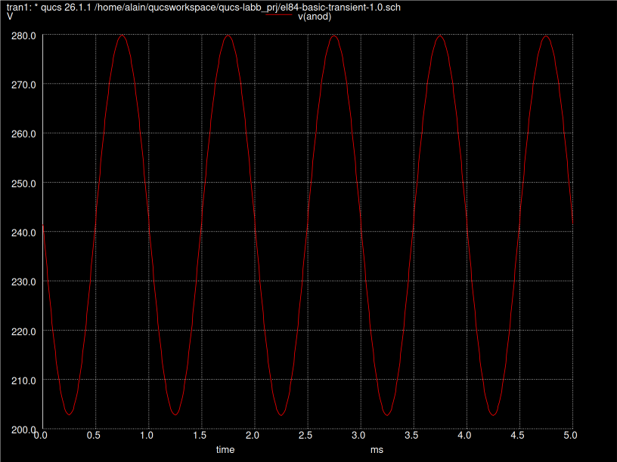
Bild 1. Anodspänningen under drift. Den vilar kring 241 V (arbetspunkten) och svänger upp och ner när signalen kommer in.

5. Del 2 – Transientanalys (signal in, signal ut)
Nu matar vi in en ren ton: en sinusvåg på 1 kHz med amplituden 1 V (alltså 2 V topp-till-topp). En transientanalys räknar ut hur spänningarna ändrar sig över tid. Kommandot betyder ”räkna i steg om 10 µs ända till 5 ms”:
tran 10u 5m
Vi tittar sedan på tre olika punkter i kretsen:
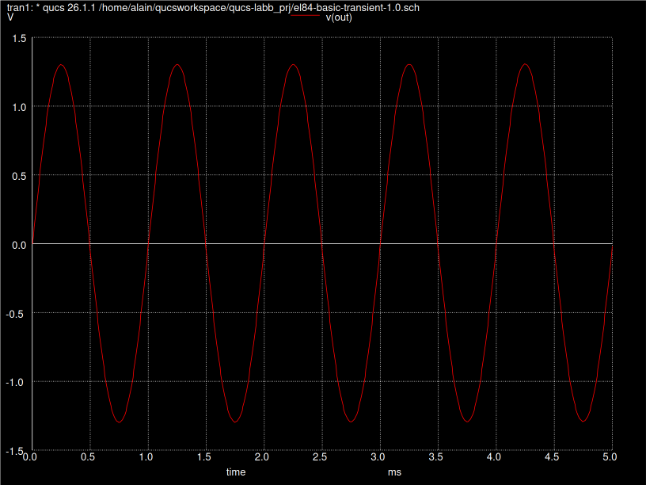
Bild 2. Utsignalen v(out) till högtalaren – en fin, ren sinusvåg på 1 kHz (fem perioder på 5 ms).
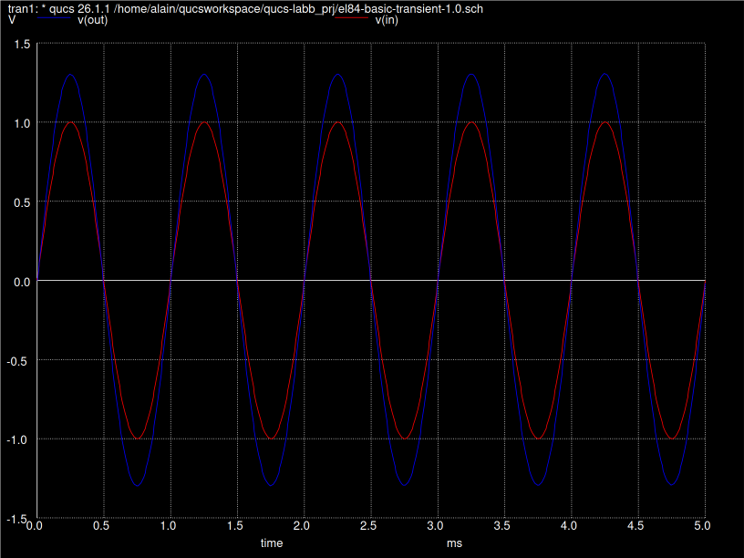
Bild 3. Insignal (röd, ±1 V) och utsignal (blå, ±1,3 V) i samma diagram. Utsignalen är något större – men inte jättemycket. Varför? Se nedan.

Hur mycket förstärker steget?
Vi låter ngspice mäta topp-till-topp-värdet på anoden och på insignalen, och delar dem:
meas tran vpp_out pp v(anod) from=1m to=5m → 77,1 V
meas tran vpp_in pp v(in) from=1m to=5m → 2,0 V
let gain = vpp_out / vpp_in → 38,6
Vid anoden är förstärkningen alltså ungefär 38 gånger. Men på högtalaren (v(out)) var signalen bara ~1,3 gånger insignalen – varför? Transformatorn stegar ner spänningen ungefär 30 gånger för att i stället ge mer ström. Ett slutsteg byter medvetet bort spänning mot ström, eftersom högtalaren behöver ström, inte hög spänning. Den stora spänningsförstärkningen ”göms” alltså inne i röret och används för att driva transformatorn.

6. Del 3 – Distorsion och FFT (övertoner)
En perfekt förstärkare skulle ge exakt samma rena 1 kHz-ton ut som vi skickade in. Men ett verkligt rör böjer signalen en aning, och då dyker det upp extra toner vid 2 kHz, 3 kHz, 4 kHz … Dessa kallas övertoner (harmonics). Ju mer röret böjer signalen, desto starkare övertoner – och desto mer distorsion hör vi.
För att se övertonerna använder vi en FFT (Fast Fourier Transform). Den tar en vågform som varierar i tid och visar i stället vilka frekvenser signalen är uppbyggd av. Resultatet kallas ett spektrum.

Första försöket gick fel – och varför
När vi gjorde FFT direkt på anodspänningen blev diagrammet oläsligt: en jättetopp vid 0 Hz tryckte ihop allt annat. Orsaken är att anoden ligger på 241 V likspänning, och den stora likspänningskomponenten dränker de små övertonerna.
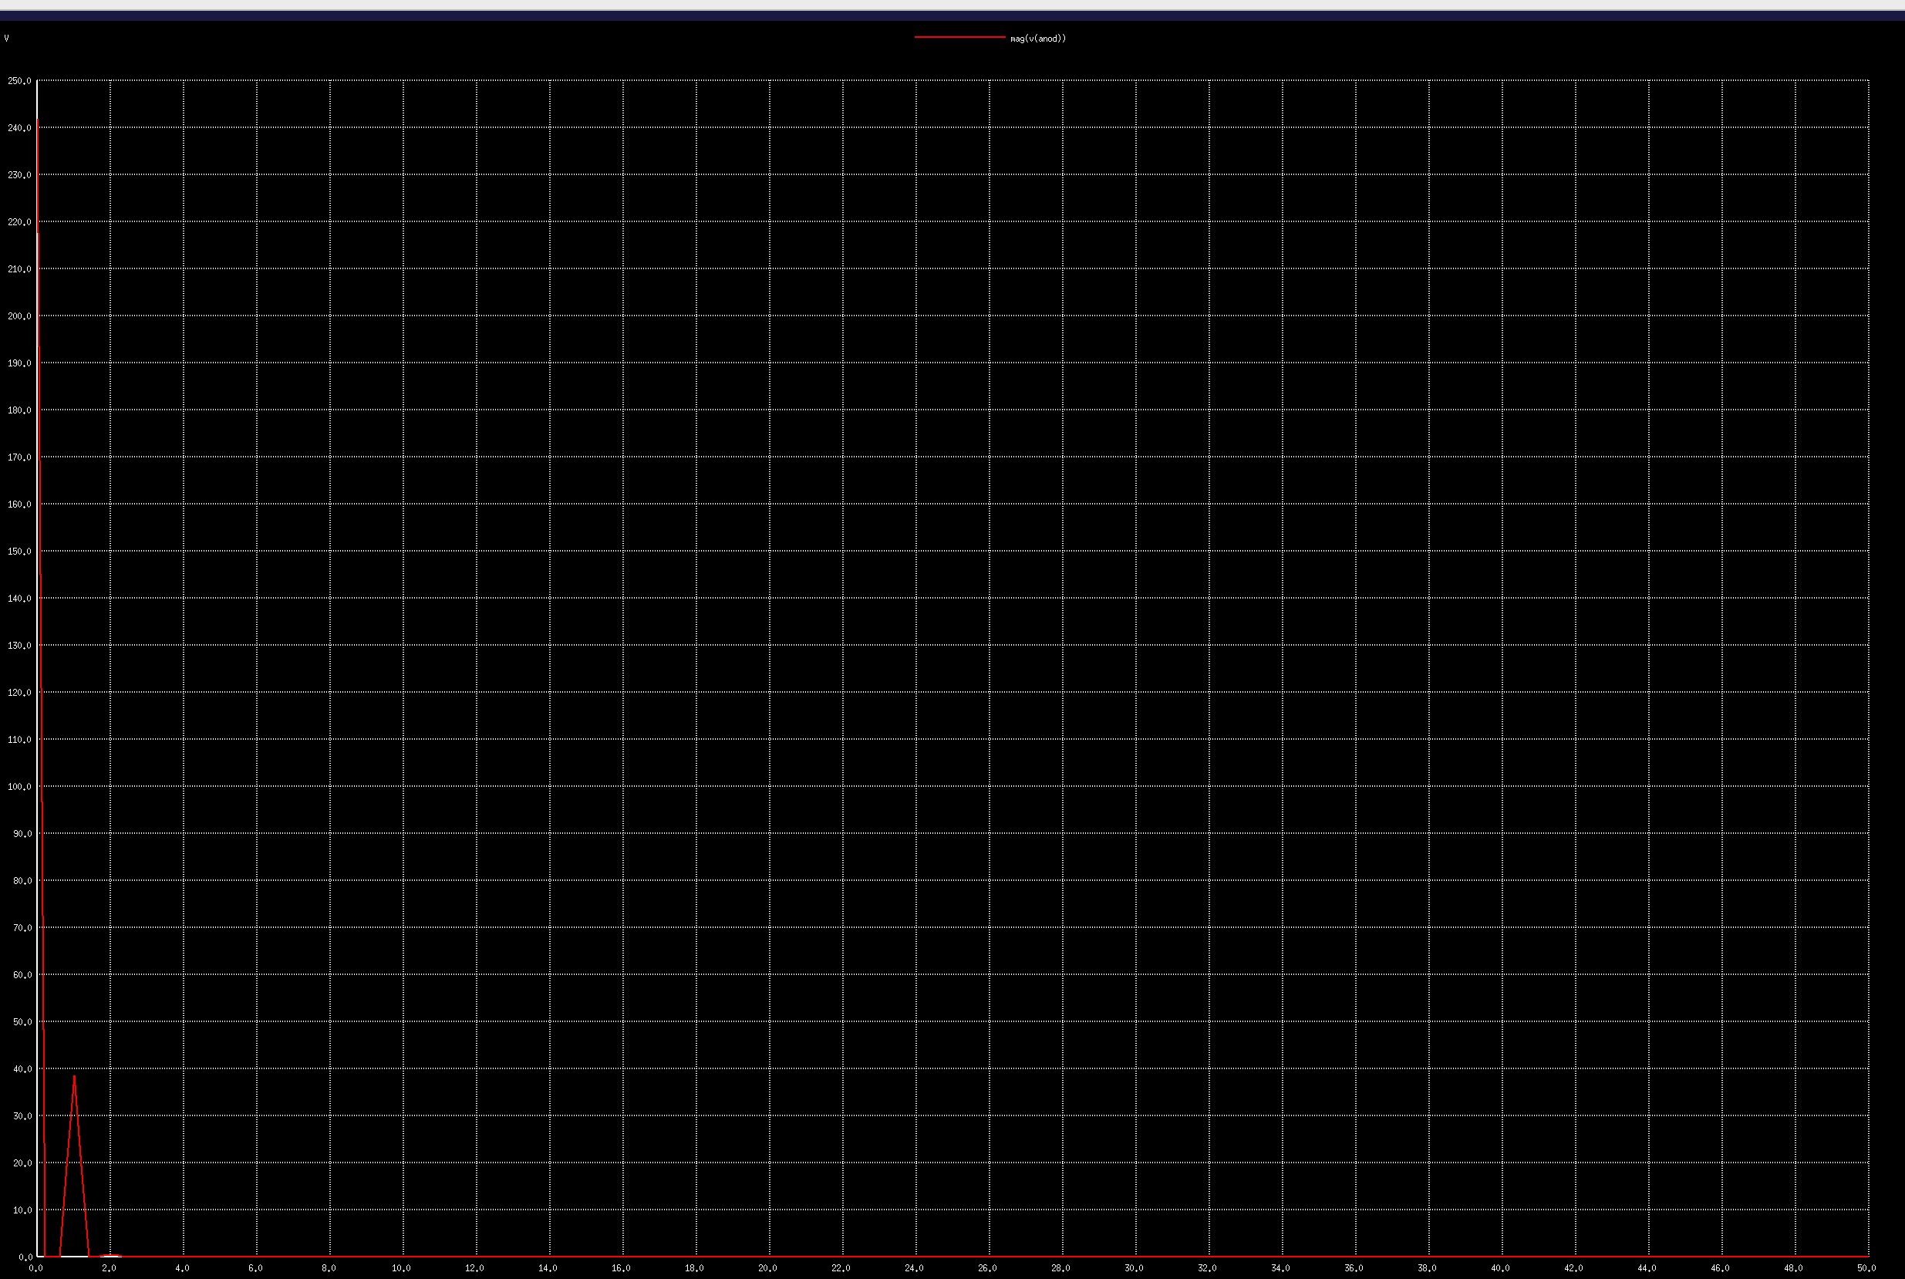
Bild 4. Misslyckat FFT-försök. Den enda toppen som syns är likspänningen (241 V) längst till vänster. Övertonerna är där, men för små för att synas på en linjär skala.
Två fixar löste problemet:
- Ta bort likspänningen genom att dra av medelvärdet: let anod_ac = v(anod) - mean(v(anod)).
- Byta till dB-skala (db(mag(...))) så att även små toppar syns, och köra simuleringen längre (50 ms) så att frekvenserna blir skarpare (20 Hz upplösning i stället för 200 Hz).

Resultatet
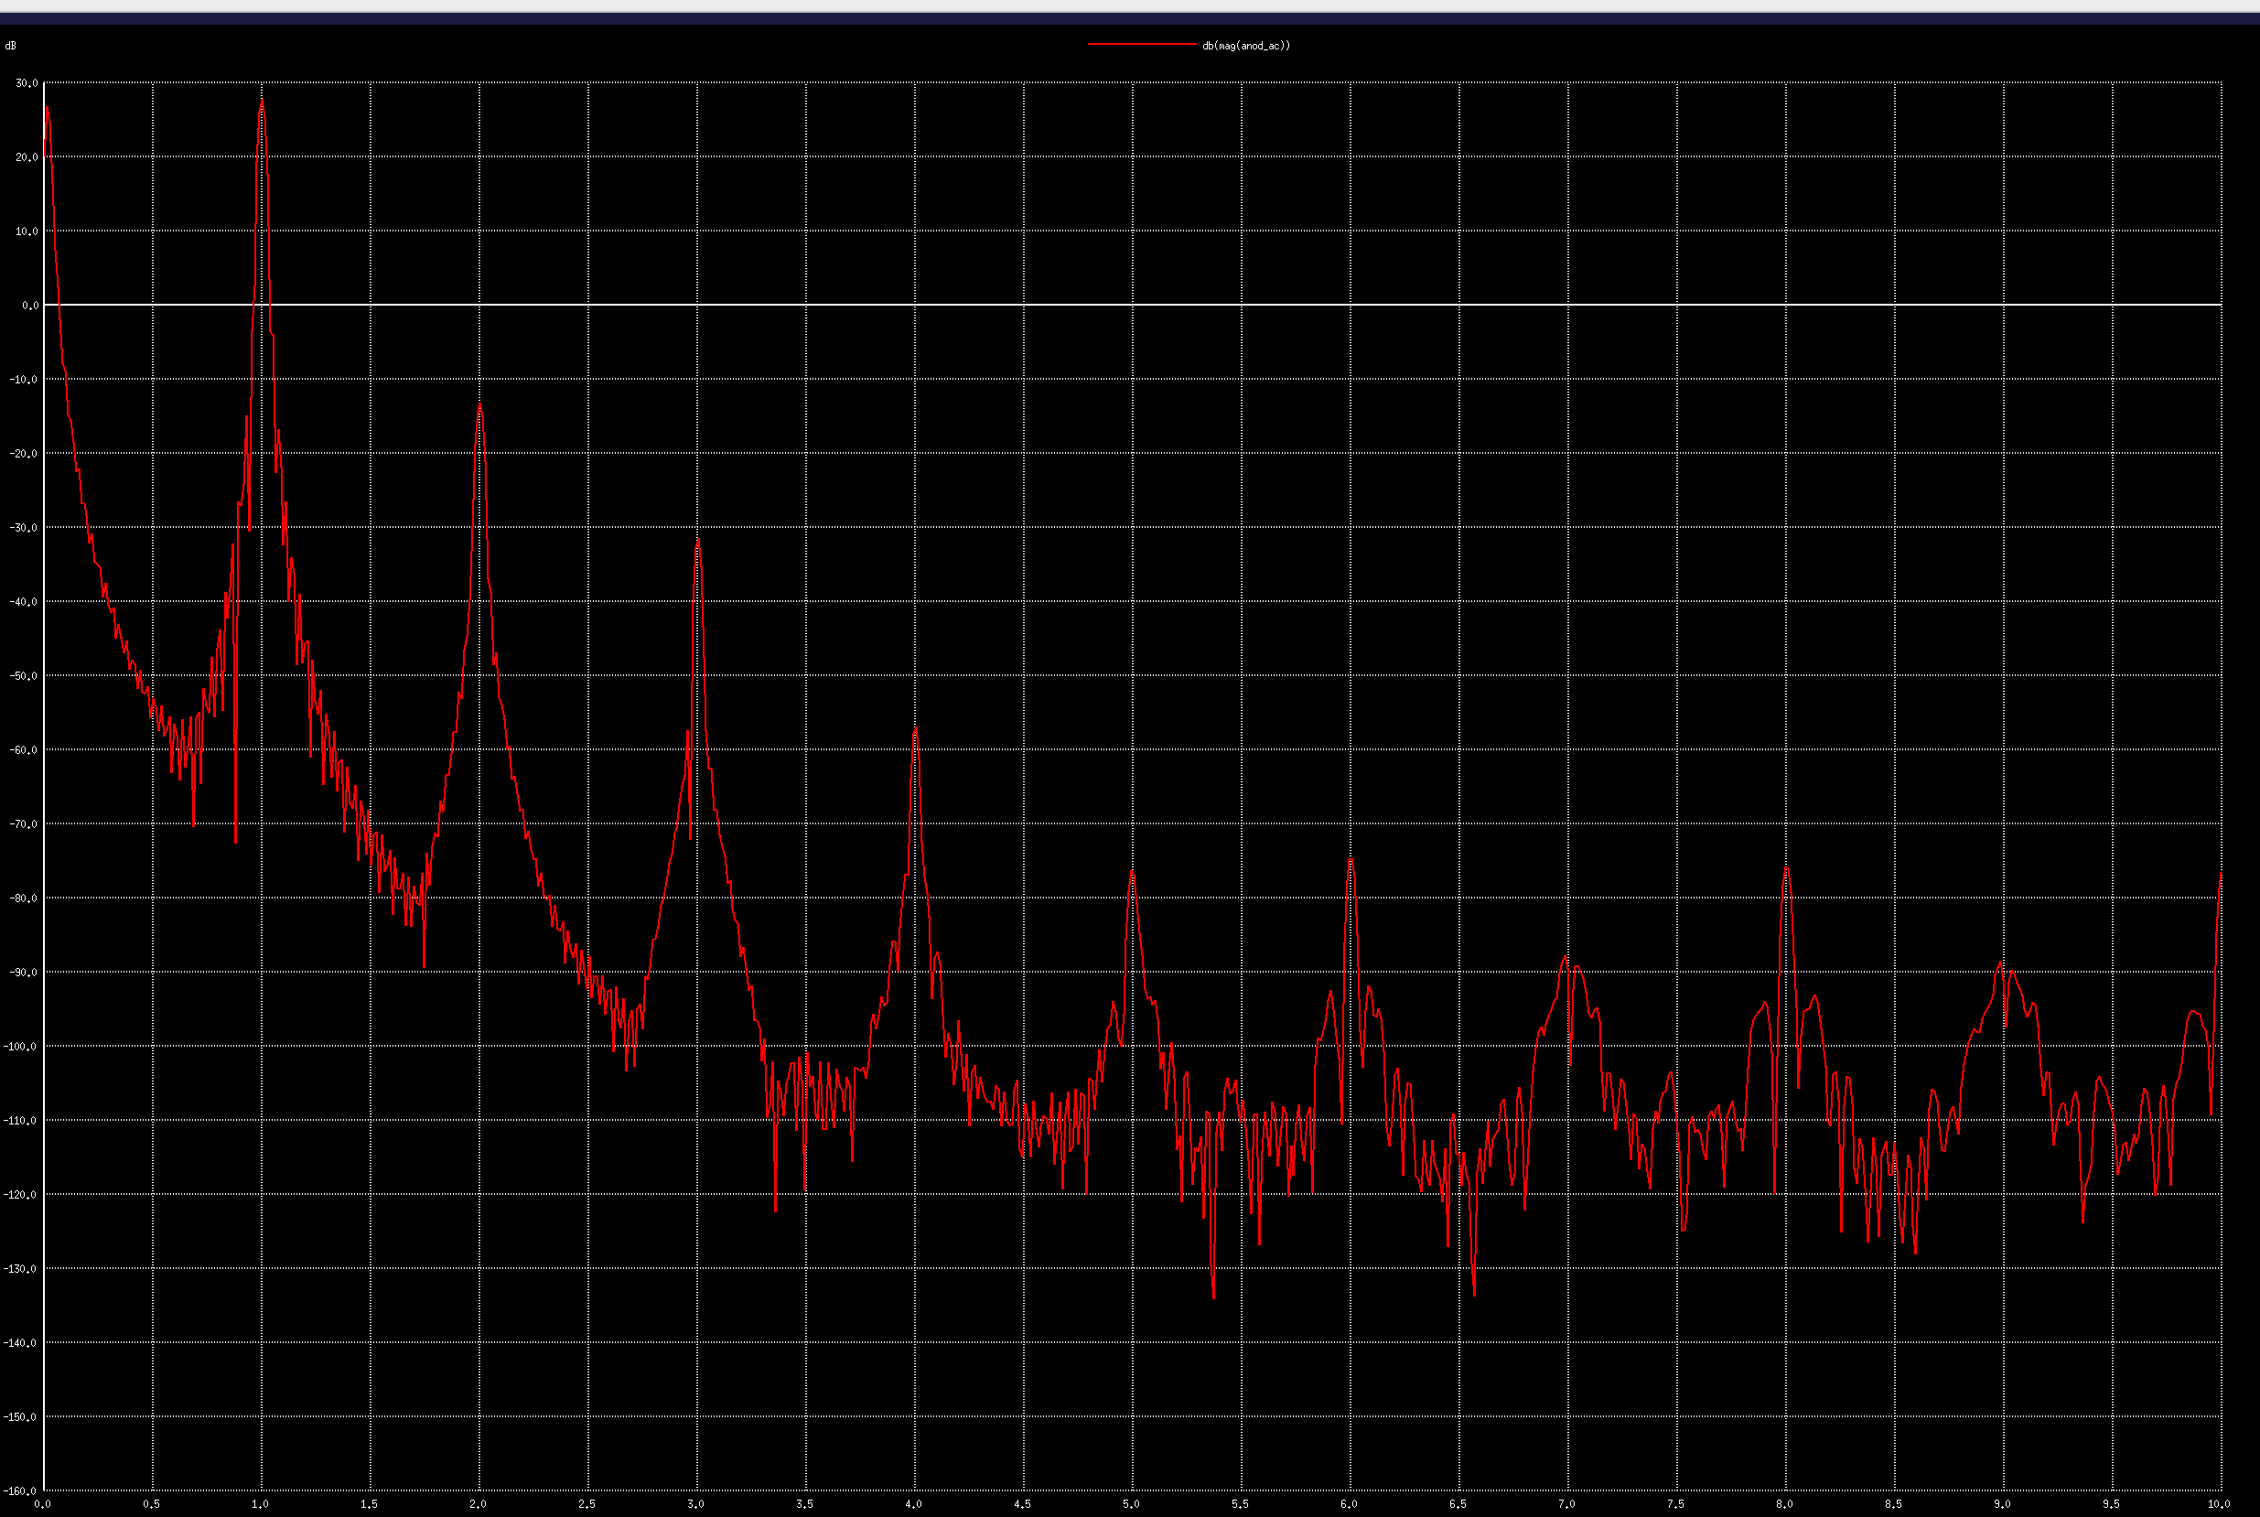
Bild 5. Spektrum med dB-skala, utan likspänning, 0–10 kHz. Nu syns grundtonen vid 1 kHz och övertonerna vid 2, 3 och 4 kHz tydligt som skarpa toppar.
Övertonernas höjd jämfört med grundtonen (avläst ur diagrammet) säger hur stor distorsionen är. Varje 20 dB lägre betyder ”10 gånger mindre”:
Ton | Frekvens | Nivå under grundtonen | Ungefärlig andel | Vad det är
Grundton | 1 kHz | 0 dB (referens) | 100 % | Tonen vi matade in.
2:a övertonen (HD2) | 2 kHz | ≈ 41 dB | ≈ 0,9 % | Den största – typisk för rör.
3:e övertonen (HD3) | 3 kHz | ≈ 59 dB | ≈ 0,1 % | Mycket mindre.
4:e övertonen (HD4) | 4 kHz | ≈ 85 dB | försumbar | Knappt mätbar.
Den totala distorsionen (THD) blir alltså ungefär 1 %, och den domineras helt av den andra övertonen. Det är precis vad man förväntar sig av ett SE-pentodsteg: rörets kurva är lite osymmetrisk, vilket framför allt skapar jämna övertoner (2:a, 4:e …). Många tycker att just den sortens distorsion låter ”varm” – det är en del av det klassiska rörljudet.
Obs: siffrorna ovan är avlästa direkt ur diagrammet och är därför ungefärliga. För exakta värden bör topparna plockas ut numeriskt ur FFT-datat (t.ex. med meas på spektrumplotten).

7. Sammanfattning av resultaten
Storhet | Resultat | Kommentar
Matningsspänning (B+) | 250 V | –
Anodspänning (vila) | 241,4 V | Sund arbetspunkt.
Anodström | 28,6 mA | –
Katodmotstånd | ≈ 270 Ω | Uträknat ur katodspänningen.
Anodförlust | ≈ 6,9 W | Av max 12 W – tryggt.
Förstärkning vid anoden | ≈ 38 ggr | Transformatorn stegar ner ~30 ggr.
Distorsion (THD) | ≈ 1 % | Domineras av 2:a övertonen.

8. Fällor vi gick i – och hur vi tog oss ur dem
Det mesta av tiden gick åt till sådant som inte stod i instruktionen. Här är de viktigaste lärdomarna:
- ngspice avslutades direkt. Orsak: exit i filens styrblock. Fix: kommentera bort raden.
- ”No job defined” vid run. Inget var inläst att köra – vi skrev tran 10u 5m manuellt i stället.
- ”fft needs real time scale”. FFT kräver jämna tidssteg – kör linearize först.
- ”plot must be a transient analysis”. Vi stod på fel resultatuppsättning. Fix: setplot tran1 för att byta tillbaka.
- v(in) hittades inte vid mätning. Efter en FFT hamnar man på spektrum-plotten. Vi bytte tillbaka med setplot till transienten.
- Likspänningen dränkte FFT:n. Vi drog av medelvärdet och bytte till dB-skala.
- För grovt spektrum. 5 ms gav bara 200 Hz upplösning – vi körde 50 ms för att få 20 Hz och skarpa toppar.

9. Slutsats
Steget beter sig som ett läroboksexempel på ett SE-pentodsteg: en säker arbetspunkt med god marginal till rörets gränser, en spänningsförstärkning på ungefär 38 gånger vid anoden, och en distorsion runt 1 % som domineras av jämna övertoner. Att köra ngspice från terminalen visade sig vara ett snabbt sätt att få fram arbetspunkt, förstärkning och distorsion ur samma simulering.
Naturliga nästa steg: plocka ut övertonernas exakta nivåer numeriskt, och svepa insignalen uppåt för att se vid vilken nivå röret börjar ”klippa” (när toppen plattas till och distorsionen skjuter i höjden).

10. Kommandon vi använde
Kommando | Vad det gör
ngspice fil.cir | Startar ngspice och läser in kretsfilen.
tran 10u 5m | Transientanalys: steg 10 µs, sluttid 5 ms.
display | Listar vilka signaler (vektorer) som finns att titta på.
setplot tran1 | Byter till en viss resultatuppsättning (t.ex. transienten).
plot v(anod) | Ritar en eller flera signaler i ett diagram.
meas tran ... pp | Mäter t.ex. topp-till-topp-värdet på en signal.
let x = uttryck | Skapar en egen signal, t.ex. förstärkning eller AC-del.
linearize | Gör om datat till jämna tidssteg (krävs före FFT).
fft anod_ac | Räknar ut spektrum – vilka frekvenser signalen innehåller.
plot db(mag(...)) | Ritar spektrum i dB så även små övertoner syns.

Snabbreferens – hela arbetsgången på tre rader
1. Ladda & kör: ngspice fil.cir → tran 10u 50m (läs in kretsen och räkna fram signalerna över tid).
2. Titta: display → setplot → plot/meas (se vilka signaler som finns, välj rätt, rita och mät dem).
3. Distorsion: linearize → fft → plot db(mag(...)) (jämna tidssteg, gör spektrum, läs av övertonerna).
REFERENS
ngspice – kommandon förklarade
Alla kommandon från ”help all”, grupperade och förklarade på svenska
Så här läser du referensen. Varje kommando visas med sitt namn och sin syntax (det grå). I syntaxen betyder [ ] att något är valfritt och ... att du kan upprepa. Kommandon märkta med ★ är de du använder mest – fokusera på dem först. Där ett kommando är specialiserat eller där hjälptexten är otydlig står det utskrivet, så att inget framställs som säkrare än det är.
Liten ordlista. En vektor är en signal (en serie värden, t.ex. v(out) över tid). En plot är en resultatuppsättning – all data från en analys, t.ex. transienten. En nod är en punkt i kretsen du kan mäta spänningen på.

1. Köra analyser
Det här är själva motorerna i simulatorn – kommandona som faktiskt räknar ut hur kretsen beter sig. De flesta laborationer börjar med op eller tran.
★ op op
Räknar ut kretsens arbetspunkt – alla likspänningar och strömmar när ingen signal kommer in. Det här är ”tomgångsläget” och första steget innan man tittar på växelsignaler.
ex. op
★ tran tran steg sluttid [start]
Transientanalys: räknar ut hur spänningar och strömmar ändrar sig över tid. Du anger tidssteget och hur länge simuleringen ska pågå. Det här använder du för att se vågformer, t.ex. en sinus genom en förstärkare.
ex. tran 10u 5m
★ ac ac dec|oct|lin antal startfrek stoppfrek
Frekvenssvep: matar in en liten signal och mäter förstärkning och fas vid varje frekvens. Perfekt för att rita frekvenskurvor (t.ex. var ett filter bryter). ”dec” betyder att antalet punkter räknas per dekad (tiopotens).
ex. ac dec 20 10 100k
★ dc dc källa start stopp steg
Sveper en spännings- eller strömkälla mellan två värden och räknar ut arbetspunkten för varje steg. Bra för att rita t.ex. en transistors eller ett rörs karakteristik (ström mot spänning).
ex. dc V1 0 250 1
disto disto ...
Distorsionsanalys med småsignalmetod – räknar ut harmonisk distorsion teoretiskt, utan att simulera en hel vågform. Skiljer sig från att göra en FFT på en transient, men ger liknande information om övertoner.
noise noise ...
Brusanalys: räknar ut hur mycket elektriskt brus kretsen själv skapar, vid utgången och tillbakaräknat till ingången. Viktigt i känsliga steg som mikrofon- eller pickupförstärkare.
sens sens ...
Känslighetsanalys: visar hur mycket ett utvärde påverkas av varje enskild komponent. Svarar på frågan ”vilka komponenter är mest kritiska?” – nyttigt när man väljer toleranser.
pz pz ...
Pol-/nollställeanalys. Räknar ut kretsens poler och nollställen, som beskriver dess stabilitet och frekvensbeteende på ett matematiskt sätt. Mer avancerat – används sällan i grundläggande arbete.
sp sp ...
S-parameteranalys, främst för högfrekvens-/RF-kretsar. Beskriver hur signaler reflekteras och överförs. Specialiserat och inget man behöver i ljud- eller likströmssammanhang.
tf tf ...
Obs – i den här hjälptexten är tf kopplat till en transientanalys (samma argument som .tran). Namnet brukar annars betyda ”transfer function”, så var försiktig: använd hellre tran för transient. Innebörden är otydlig i den här versionen.

2. Titta på och mäta resultat
När en analys är klar ligger datat kvar i minnet. Med de här kommandona ritar, skriver ut och mäter du på det.
★ plot plot uttryck ... [vs uttryck] [xl lo hi] [yl lo hi]
Ritar en eller flera signaler i ett diagram. Du kan rita flera samtidigt, rita en signal mot en annan (vs) och låsa axlarna med xl/yl. Det vanligaste kommandot för att ”se” resultatet.
ex. plot v(out) v(anod)
★ print print uttryck ...
Skriver ut signalvärden som siffror i terminalen i stället för som graf. Du kan skriva matematiska uttryck direkt. Bra för exakta värden, t.ex. en nodspänning i arbetspunkten.
ex. print v(anod)-v(katod)
★ display display
Listar alla signaler (vektorer) som finns att titta på i den aktiva resultatuppsättningen. Använd det när du glömt vad noderna heter eller vill se vad en analys producerat.
ex. display
★ meas meas tran|ac namn typ uttryck [from= to=]
Mäter automatiskt egenskaper ur en signal, t.ex. topp-till-topp (pp), max, min, medelvärde eller stigtid. Sparar resultatet i en variabel du kan räkna vidare med. Mycket användbart för förstärkning och nivåer.
ex. meas tran vpp pp v(anod) from=1m to=5m
asciiplot asciiplot uttryck ...
Ritar en signal som enkel ”text-grafik” direkt i terminalen, utan grafiskt fönster. Grovt men praktiskt när man jobbar över en fjärranslutning eller saknar grafik.
iplot iplot [node ...]
”Inkrementell” plot: ritar signalen live medan simuleringen pågår, i stället för efteråt. Bra för långa körningar där man vill se förloppet växa fram.
hardcopy hardcopy fil uttryck ...
Sparar ett diagram till en bildfil (t.ex. SVG eller PostScript) i stället för att visa det på skärmen. Använd det för att lägga in plottar i en rapport.
ex. hardcopy graf.svg v(out)
gnuplot gnuplot fil uttryck ...
Skickar plotten vidare till programmet gnuplot, som ger snyggare diagram och fler exportmöjligheter. Kräver att gnuplot är installerat.

3. Spektrum och övertoner
De här kommandona omvandlar en tidssignal till ett spektrum – vilka frekvenser den är uppbyggd av. Det är så man mäter distorsion.
★ fft fft vektor
Gör en FFT (Fast Fourier Transform) och visar vilka frekvenser signalen innehåller. Kräver jämna tidssteg, så kör linearize först. Med en ren ton in ser du grundtonen plus eventuella övertoner.
ex. fft anod_ac
spec spec startfrek stoppfrek stegfrek vektor
Räknar också ut ett spektrum, men du anger själv frekvensområde och upplösning. Ett alternativ till fft när du vill styra exakt vilket band som visas.
ex. spec 0 50k 200 v(anod)
★ fourier fourier grundfrekvens vektor ...
Skriver ut amplituden för grundtonen och varje överton som en tabell, plus den totala distorsionen (THD) i procent. Det här är ofta det enklaste sättet att få exakta distorsionssiffror.
ex. fourier 1k v(anod)
psd psd vektor ...
Beräknar effekttäthetsspektrum (Power Spectral Density) med FFT. Visar hur signalens effekt fördelar sig över frekvens – särskilt användbart för att analysera brus.

4. Hantera resultat och vektorer
Varje analys hamnar i en egen ”plot” (resultatuppsättning) med sina vektorer (signaler). Här byter du mellan dem och skapar egna.
★ setplot setplot [namn]
Utan argument listar det alla resultatuppsättningar (tran1, ac1, sp1 …). Med ett namn byter du till den. Viktigt: efter en FFT hamnar du på spektrum-plotten, så du måste byta tillbaka för att mäta på transienten.
ex. setplot tran1
★ let let namn = uttryck
Skapar en egen signal från ett uttryck, t.ex. en förstärkning eller en signal utan likspänning. Den nya vektorn kan du sedan rita eller mäta på precis som vilken annan signal som helst.
ex. let anod_ac = v(anod) - mean(v(anod))
setscale setscale [vektor]
Bestämmer vilken vektor som ska vara x-axel i den aktiva plotten (normalt time eller frequency). Används om du vill rita mot något annat än standardaxeln.
unlet unlet namn ...
Tar bort en vektor du själv skapat med let. Bra för att städa bort mellanresultat som inte behövs längre.
compose compose namn parm=val ...
Bygger en ny vektor från grunden, t.ex. en jämn talföljd. Praktiskt när du behöver en egen tids- eller frekvensaxel eller en testsignal.
ex. compose v start=0 stop=10 step=1
diff diff plot1 plot2 [vektor ...]
Jämför två resultatuppsättningar och visar var de skiljer sig. Användbart för att se effekten av en ändring – kör, ändra något, kör igen, jämför.
destroy destroy [plotnamn] ...
Slänger all data i en resultatuppsättning och frigör minnet. Använd när du har många gamla körningar liggande och vill rensa.
remzerovec remzerovec
Tar bort vektorer som är tomma (noll element). En enkel städfunktion som sällan behövs manuellt.
cross cross namn index [vektor ...]
Skapar en ny vektor genom att plocka ett visst element ur flera andra vektorer. Specialiserat och ovanligt i vanligt arbete – jag skulle inte gissa på finesserna här.
reshape reshape vektor ... [form]
Ändrar formen på en flerdimensionell vektor (t.ex. ett svep av svep). Avancerat och behövs nästan bara vid nästlade analyser.
transpose transpose namn ...
Transponerar en flerdimensionell vektor, dvs. byter plats på raderna och kolumnerna. Som reshape ett specialverktyg för nästlade svep.
deftype deftype spec namn ...
Definierar egna typer och enheter för vektorer och plottar (t.ex. en egen etikett på axeln). Sällan nödvändigt – specialiserat.

5. Spara, ladda och skriva filer
Här läser du in kretsar och datafiler, och sparar dina resultat till disk.
★ source source fil
Läser in och kör en ngspice-fil (en netlista eller ett skript). Det här är hur du laddar en krets när du redan är inne i ngspice.
ex. source krets.cir
★ load load fil ...
Läser in tidigare sparad simuleringsdata (en raw-fil) så att du kan rita och mäta på den igen, utan att simulera om. Bra för att jämföra gamla körningar.
ex. load resultat.raw
★ write write fil [uttryck ...]
Sparar signaler till en binär raw-fil. Utan uttryck sparas allt i den aktiva plotten; annars bara de du anger. Filen kan senare läsas in igen med load.
ex. write resultat.raw v(out) v(anod)
wrdata wrdata fil uttryck ...
Skriver data som vanlig text i kolumner, lätt att öppna i Excel eller gnuplot. Bra när du vill bearbeta resultaten i ett annat program.
ex. wrdata data.txt v(out)
save save [all] [node ...]
Anges före en körning för att bestämma vilka noder som ska sparas. Genom att bara spara det du behöver minskar du minnesåtgången vid stora simuleringar.
ex. save v(out) v(anod)
★ listing listing [logical|physical|deck]
Skriver ut den inlästa netlistan, alltså kretsen som ngspice ser den. Använd det för att kontrollera att rätt fil laddats och vilka analyser och värden som gäller.
ex. listing
edit edit [fil]
Öppnar netlistan i en textredigerare och läser in den på nytt när du sparar. Praktiskt för att snabbt ändra ett komponentvärde och köra igen.
snsave snsave fil
Sparar en ”ögonblicksbild” (snapshot) av simuleringens fullständiga tillstånd. Avancerat – används för att kunna återuppta en lång körning senare.
snload snload fil
Läser tillbaka en sparad ögonblicksbild och fortsätter därifrån. Motsvarigheten till snsave. Sällan i grundläggande arbete.
wrs2p wrs2p fil
Skriver S-parameterdata till en Touchstone-fil (.s2p). Bara aktuellt vid högfrekvensanalys (sp-kommandot).
dump dump
Skriver ut kretsens interna matris (det ekvationssystem simulatorn löser). Ett felsökningsverktyg på djupet – inget man behöver till vardags.

6. Ändra krets och inställningar live
Det fina med det interaktiva läget: du kan ändra komponenter och inställningar utan att ladda om hela kretsen, och köra igen direkt.
★ alter alter komponent = värde
Ändrar värdet på en komponent (motstånd, kondensator, källa …) mitt i sessionen. Kör reset och run efteråt för att simulera med det nya värdet. Perfekt för att snabbt testa olika värden.
ex. alter R1 = 270
altermod altermod modell = ... : parm värde
Ändrar en parameter i en modell (t.ex. i rör- eller transistormodellen) i stället för en enskild komponent. Påverkar alla komponenter som använder modellen.
alterparam alterparam namn = värde
Ändrar ett värde som definierats med .param i netlistan. Bra när kretsen är byggd kring egna parametrar som du vill variera.
★ set set [variabel[=värde]]
Sätter en intern variabel som styr hur ngspice beter sig (t.ex. enheter för fas, färger, utskriftsformat). Utan argument listas alla aktuella inställningar.
ex. set units=degrees
unset unset variabel
Tar bort en variabel som satts med set och återgår till standardbeteendet. Motsatsen till set.
setcs setcs variabel[=värde]
Som set, men behåller stora och små bokstäver exakt som du skrev dem. Behövs bara i specialfall där skiftläge spelar roll.
option option [namn=värde]
Ställer in simulatoroptioner som noggrannhet (reltol, abstol), temperatur eller maximalt antal iterationer. Samma sak som .options i en netlista.
ex. option reltol=1e-4
options options [namn=värde]
Identiskt med option – bara plural-stavningen. Ställer in simulatorns räkneparametrar.
define define namn(arg) uttryck
Definierar en egen funktion du kan använda i uttryck. Bra för återkommande beräkningar du inte vill skriva ut varje gång.
ex. define db10(x) 10*log10(x)
undefine undefine namn ...
Tar bort en egen funktion som skapats med define.
alias alias [namn kommando]
Skapar en genväg (smeknamn) för ett längre kommando. Skriv det korta namnet i stället för hela kommandot.
ex. alias pa plot v(anod)
unalias unalias namn ...
Tar bort en genväg som skapats med alias.

7. Styra körningen och felsöka
Kommandon för att starta, pausa och stega igenom en simulering – och för att hitta var det går fel.
★ run run [rawfil]
Kör de analyser som redan står definierade i den inlästa netlistan (i ett .control-block eller som .tran/.ac-rader). Om inget finns att köra får du ”No job defined” och får skriva analysen manuellt.
ex. run
★ reset reset
Nollställer simuleringen och läser in kretsen på nytt. Kör det efter alter för att börja om med ändrade värden, eller om något hängt sig.
ex. reset
★ where where
Visar den nod eller komponent där simulatorn senast misslyckades att konvergera (hitta en lösning). Förstahjälpen vid felmeddelanden om konvergens.
ex. where
stop stop [villkor]
Sätter en brytpunkt: simuleringen pausar när ett villkor uppfylls (t.ex. en viss tid eller spänning). Används för att undersöka kretsen mitt i ett förlopp.
resume resume
Fortsätter en simulering som pausats vid en brytpunkt. Paret till stop.
step step [antal]
Kör vidare ett bestämt antal tidssteg och pausar sedan. Låter dig stega framåt försiktigt i ett förlopp.
status status
Listar alla aktiva brytpunkter och spårningar (traces). Ger överblick när du felsöker med stop och trace.
trace trace [node ...]
Skriver ut värdet på en nod vid varje tidssteg medan simuleringen körs. Bra för att följa en enskild signal i detalj.
delete delete [all] [nummer ...]
Tar bort brytpunkter och spårningar, antingen alla eller med nummer. Städar upp efter felsökning.

8. Krets- och modellhantering
När du har flera kretsar eller modellbibliotek i minnet styr du dem härifrån.
show show enheter : parametrar
Skriver ut en sammanfattning av komponenterna i arbetspunkten – strömmar, spänningar och t.ex. transkonduktans per enhet. Mycket användbart för att se hur ett rör eller en transistor faktiskt jobbar.
ex. show all
showmod showmod modeller : parametrar
Som show, men för modellernas parametrar. Visar de faktiska värdena ngspice använder för en transistor- eller rörmodell.
setcirc setcirc [namn]
Byter aktiv krets när du har laddat in flera samtidigt. Utan namn listas de tillgängliga kretsarna.
remcirc remcirc
Tar bort den aktiva kretsen ur minnet.
removecirc removecirc [namn]
Tar bort en namngiven krets ur minnet. Praktiskt för att städa när du laddat flera.
circbyline circbyline rad
Matar in kretsen en rad i taget direkt från terminalen, i stället för från en fil. Används mest i skript eller för snabba tester.
codemodel codemodel bibliotek ...
Laddar XSPICE-kodmodellbibliotek, som ger extra simuleringsblock (t.ex. färdiga digitala eller matematiska byggstenar). Behövs bara för sådana modeller.
osdi osdi bibliotek ...
Laddar kompilerade modeller i OSDI-format (t.ex. moderna Verilog-A-modeller). Specialiserat – aktuellt om du använder externa, kompilerade komponentmodeller.
mc_source mc_source
Läser om kretsen inför en Monte Carlo-simulering (där komponentvärden varieras slumpmässigt för att se spridning). Specialiserat och sällan i grundkurs.

9. Digitala signaler (event-noder)
Dessa hör till ngspice:s digitala/XSPICE-del och används bara i kretsar med händelsestyrda (digitala) noder. I rena analoga kretsar behöver du dem inte.
edisplay edisplay node ...
Listar de händelsestyrda (digitala) noderna i kretsen. Motsvarigheten till display, fast för digital-delen.
eprint eprint node ...
Skriver ut värdena på digitala event-noder. Som print, men för digitala signaler.
eprvcd eprvcd [-t tidsskala] node ...
Sparar digitala signaler till en VCD-fil, som kan öppnas i en vågformsvisare (t.ex. GTKWave). Standardformat för att granska digitala förlopp.
esave esave all|none|node ...
Bestämmer vilka digitala event-noder som ska sparas under en körning. Motsvarar save för analoga noder.

10. System, hjälp och övrigt
Allmänna kommandon för hjälp, filsystem, körningskontroll och avslut.
★ help help [ämne]
Öppnar hjälpen. Utan argument får du en lista, med ett kommandonamn får du hjälp om just det. Första stället att leta när du fastnar.
ex. help plot
★ quit quit
Avslutar ngspice och stänger programmet. (Just det här kommandot i filens .control-block var orsaken till att sessionen avslutades för tidigt i labben.)
ex. quit
tutorial tutorial [ämne]
En inbyggd, stegvis genomgång av olika ämnen. Bra komplement till help när du vill lära dig något från grunden.
version version [nummer]
Skriver ut vilken version av ngspice du kör. Nyttigt när du jämför beteende mellan datorer eller rapporterar ett problem.
history history [-r] [antal]
Visar dina senaste kommandon. Du kan också bläddra bland dem med piltangenterna, precis som i ett vanligt skal.
shell shell [kommando]
Kör ett vanligt terminalkommando (t.ex. lista filer) utan att lämna ngspice. Praktiskt för att kolla vilka filer som finns.
ex. shell ls *.cir
cd cd [katalog]
Byter arbetskatalog, alltså var ngspice letar efter och sparar filer. Som cd i terminalen.
ex. cd ~/qucs-labb_prj
getcwd getcwd
Skriver ut vilken katalog du står i just nu. Bra om du tappat bort var dina filer hamnar.
rusage rusage [resurs ...]
Visar resursanvändning – hur lång tid och hur mycket minne simuleringen tagit. Bra för att se hur tung en körning är.
sysinfo sysinfo
Skriver ut information om datorn (processor, minne, operativsystem). Användbart vid felrapporter.
echo echo [text ...]
Skriver ut text i terminalen. Används mest i skript för att visa meddelanden under körningen.
rehash rehash
Bygger om ngspice:s register över tillgängliga terminalkommandon. Behövs sällan, mest om du installerat nya program under tiden.
bug bug
Hjälper dig rapportera ett fel i ngspice till utvecklarna.
setseed setseed [värde]
Sätter startvärdet för slumpgeneratorn. Med samma frö får du samma slumpserie igen – viktigt för att kunna upprepa brus- eller Monte Carlo-körningar.
jobs jobs
Listar simuleringar som körs i bakgrunden (se aspice). Visar om de är klara.
aspice aspice fil [utfil]
Startar en simulering i bakgrunden så att du kan fortsätta arbeta under tiden. Resultatet hämtas när jobbet är klart.
rspice rspice [fil]
Kör en simulering på en annan dator över nätverket. Specialiserat – för tunga körningar på en server.
shift shift [var] [antal]
Flyttar argumenten i en listvariabel ett steg åt vänster. Ett rent skriptverktyg, behövs inte interaktivt.
newhelp newhelp [kommando]
En nyare variant av hjälpsystemet. Gör i praktiken samma sak som help.
oldhelp oldhelp [kommando]
Den äldre, enklare hjälpvisningen. Finns kvar av bakåtkompatibilitet.
state state
Tänkt att skriva ut kretsens tillstånd, men är enligt hjälptexten inte implementerat i den här versionen. Gör alltså ingenting just nu.

Ett tillägg: linearize
linearize finns inte med i ”help all”-listan, men hör ihop med FFT-arbetet och är värt att känna till. Det räknar om transientdatat till jämna tidssteg, vilket fft och fourier kräver. Stå på transient-plotten (setplot tran1) och kör linearize innan du gör en FFT – annars får du felet ”fft needs real time scale”.

